Документ предоставлен КонсультантПлюс
Приказ комитета государственной охраны объектов культурного наследия Волгоградской обл. от 19.12.2018 N 283 "Об установлении зон охраны объекта культурного наследия регионального значения "Ансамбль набережной р. Волги", расположенного по адресу: г. Волгоград, наб. 62-й Армии, утверждении требований к градостроительным регламентам в границах территорий данных зон"

КОМИТЕТ ГОСУДАРСТВЕННОЙ ОХРАНЫ ОБЪЕКТОВ
КУЛЬТУРНОГО НАСЛЕДИЯ ВОЛГОГРАДСКОЙ ОБЛАСТИ

ПРИКАЗ
от 19 декабря 2018 г. N 283

ОБ УСТАНОВЛЕНИИ ЗОН ОХРАНЫ ОБЪЕКТА КУЛЬТУРНОГО НАСЛЕДИЯ
РЕГИОНАЛЬНОГО ЗНАЧЕНИЯ "АНСАМБЛЬ НАБЕРЕЖНОЙ Р. ВОЛГИ",
РАСПОЛОЖЕННОГО ПО АДРЕСУ: Г. ВОЛГОГРАД, НАБ. 62-Й АРМИИ,
УТВЕРЖДЕНИИ ТРЕБОВАНИЙ К ГРАДОСТРОИТЕЛЬНЫМ РЕГЛАМЕНТАМ
В ГРАНИЦАХ ТЕРРИТОРИЙ ДАННЫХ ЗОН

В соответствии со статьей 34 Федерального закона от 25 июня 2002 г. N 73-ФЗ "Об объектах культурного наследия (памятниках истории и культуры) народов Российской Федерации", статьями 57.1, 106 Земельного кодекса Российской Федерации, пунктом 15 Положения о зонах охраны объектов культурного наследия (памятников истории и культуры) народов Российской Федерации, утвержденного постановлением Правительства Российской Федерации от 12 сентября 2015 г. N 972 "Об утверждении Положения о зонах охраны объектов культурного наследия (памятников истории и культуры) народов Российской Федерации и о признании утратившими силу отдельных положений нормативных правовых актов Правительства Российской Федерации", статьей 10 Закона Волгоградской области от 01 июля 2009 г. N 1908-ОД "Об объектах культурного наследия (памятниках истории и культуры) народов Российской Федерации на территории Волгоградской области", Порядком утверждения границ зон охраны объектов культурного наследия регионального значения, режимов использования земель и градостроительных регламентов в границах указанных зон, утвержденным постановлением Администрации Волгоградской области от 21 ноября 2011 г. N 714-п, Положением о комитете государственной охраны объектов культурного наследия Волгоградской области, утвержденным постановлением Администрации Волгоградской области от 19 декабря 2016 г. N 697-п, приказываю:
1. Установить зоны охраны объекта культурного наследия регионального значения "Ансамбль Набережной р. Волги", расположенного по адресу: г. Волгоград, наб. 62-й Армии, согласно приложениям 1 - 3.
2. Утвердить требования к градостроительным регламентам в границах территорий зон охраны объекта культурного наследия регионального значения "Ансамбль Набережной р. Волги", расположенного по адресу: г. Волгоград, наб. 62-й Армии, согласно приложению 4.
3. Убытки, причиненные ограничениями прав в связи с установлением зоны охраны объекта культурного наследия регионального значения "Ансамбль Набережной р. Волги", возмещаются региональным органом охраны объектов культурного наследия Волгоградской области в срок, предусмотренный статьей 57.1 Земельного кодекса Российской Федерации.
4. Настоящий приказ вступает в силу со дня его подписания и подлежит официальному опубликованию.

Временно осуществляющий полномочия
председателя комитета
А.Н.КРЫЛОВ

Приложение 1
к приказу
комитета государственной
охраны объектов
культурного наследия
Волгоградской области
от 19.12.2018 N 283

ОПИСАНИЕ ГРАНИЦ ЗОН ОХРАНЫ ОБЪЕКТА КУЛЬТУРНОГО НАСЛЕДИЯ
РЕГИОНАЛЬНОГО ЗНАЧЕНИЯ "АНСАМБЛЬ НАБЕРЕЖНОЙ Р. ВОЛГИ",
РАСПОЛОЖЕННОГО ПО АДРЕСУ: Г. ВОЛГОГРАД, НАБ. 62-Й АРМИИ

I. Зона регулирования застройки и хозяйственной
деятельности ЗРЗ-1

Границы зоны регулирования застройки и хозяйственной деятельности ЗРЗ-1 объекта культурного наследия устанавливаются согласно схеме зон охраны объекта культурного наследия регионального значения "Ансамбль Набережной р. Волги", расположенного по адресу: г. Волгоград, наб. 62-й Армии (приложение 2 к настоящему приказу), по линиям, обозначенным цифрами:
от точки 1 до точки 2 в направлении на северо-восток по границе нижней террасы набережной - 59,64 м;
от точки 2 до точки 3 в направлении на северо-восток по границе нижней террасы набережной - 126,07 м;
от точки 3 до точки 4 в направлении на юго-восток по торцевому фасаду здания Речного порта - 68,27 м;
от точки 4 до точки 5 в направлении на северо-восток по границе пристани Речного порта - 820,48 м;
от точки 5 до точки 6 в направлении на северо-восток по границе нижней террасы набережной (по урезу р. Волга) - 789,32 м;
от точки 6 до точки 7 в направлении на северо-запад по границе территории объекта культурного наследия "Достопримечательное место "Героическая оборона Сталинграда воинами 13-й Гвардейской дивизии и Волжской военной флотилии в 1942 - 1943 гг." - 123,57 м;
от точки 7 до точки 8 в направлении на юго-запад по границе проезжей части наб. 62-й Армии - 297,94 м;
от точки 8 до точки 9 в направлении на юго-запад вдоль проезжей части наб. 62-й Армии до пересечения с условной линией границы территории объекта культурного наследия "Ансамбль набережной р. Волги" - 368,4 м;
от точки 9 до точки 10 в направлении на юг параллельно наб. 62-й Армии - 59,04 м;
от точки 10 до точки 11 в направлении на юго-запад по границе проезжей части наб. 62-й Армии - 89,48 м;
от точки 11 до точки 12 в направлении на юго-запад по границе проезжей части наб. 62-й Армии - 306,33 м;
от точки 12 до точки 13 в направлении на запад по границе проезжей части наб. 62-й Армии - 52,58 м;
от точки 13 до точки 14 в направлении на юго-запад по границе проезжей части наб. 62-й Армии - 161,85 м;
от точки 14 до точки 15 - в направлении на юго-восток по границе проезжей части наб. 62-й Армии - 5,02 м;
от точки 15 до точки 16 - в направлении на юго-запад по границе проезжей части наб. 62-й Армии - 396,31 м;
от точки 16 до точки 17 в направлении на север от точки разветвления лестничных маршей - 19,91 м;
от точки 17 до точки 18 - в направлении на северо-запад (по ступеням) - 29,76 м;
от точки 18 до точки 19 - в направлении на северо-запад (по ступеням) - 23,3 м;
от точки 19 до точки 20 в направлении на северо-запад - 19,08 м;
от точки 20 до точки 21 в направлении на юг - 118,47 м;
от точки 21 до точки 1 в направлении на юго-восток до замыкания контура (точка 1) - 77,43 м.

II. Зона регулирования застройки и хозяйственной
деятельности ЗРЗ-2

Границы зоны регулирования застройки и хозяйственной деятельности ЗРЗ-2 объекта культурного наследия устанавливаются согласно схеме зон охраны объекта культурного наследия регионального значения "Ансамбль Набережной р. Волги", расположенного по адресу: г. Волгоград, наб. 62-й Армии (приложение 2 к настоящему приказу), по линиям, обозначенным цифрами:
от точки 22 до точки 23 в направлении на северо-восток вдоль фасадов домов N 11 и N 16 по ул. им. маршала Чуйкова - 83,71 м;
от точки 23 до точки 24 в направлении на юго-восток параллельно границе проезжей части - 77,12 м;
от точки 24 до точки 25 в направлении на северо-восток по границе проезжей части ул. им. маршала Чуйкова до пересечения с ул. Порт-Саида - 450,66 м;
от точки 25 до точки 26 в направлении на северо-восток по границе проезжей части ул. им. маршала Чуйкова до пересечения с ул. Гагарина - 337,35 м;
от точки 26 до точки 7 в направлении на юго-восток до пересечения с точкой 7 (ЗРЗ-1) - 123,2 м;
от точки 7 до точки 8 в направлении на юго-запад по границе проезжей части наб. 62-й Армии - 297,94 м;
от точки 8 до точки 9 в направлении на юго-запад вдоль проезжей части наб. 62-й Армии до пересечения с условной линией границы территории объекта культурного наследия "Ансамбль набережной р. Волги" - 368,4 м;
от точки 9 до точки 27 в направлении на юго-запад от условной границы зоны регулирования застройки (ЗРЗ-1) - 170,61 м;
от точки 27 до точки 28 в направлении на северо-запад - 80,05 м;
от точки 28 до точки 29 в направлении на юго-запад - 39,98 м;
от точки 29 до точки 30 - в направлении на северо-запад - 10,58 м;
от точки 30 до точки 31 в направлении на северо-восток - 50,23 м;
от точки 31 до точки 32 в направлении на северо-запад - 98,01 м;
от точки 32 до точки 33 в направлении на юго-запад - 71,91 м;
от точки 33 до точки 22 в направлении на северо-запад до замыкания контура (точка 22) - 18,91 м.
От точки 34 <1> до точки 35 в направлении на северо-запад параллельно юго-западному фасаду объекта культурного наследия "Водокачка (Центральная водоочистительная станция Водоканал)" (далее - объект) на расстоянии 1,5 м от него - 20,35 м;
от точки 35 до точки 36 в северо-восточном направлении вдоль стены северо-западного фасада объекта - 11,86 м;
от точки 36 до точки 37 в юго-восточном направлении вдоль стены северо-восточного фасада объекта - 6,19 м;
от точки 37 до точки 38 в направлении на северо-восток вдоль северо-западного фасада объекта - 40,93 м;
от точки 38 до точки 39 - вдоль юго-западного фасада объекта в северо-западном направлении - 16,12 м;
от точки 39 до точки 40 в направлении на северо-восток вдоль стены северо-западного фасада объекта - 7,98 м;
от точки 40 до точки 41 в направлении на юго-восток вдоль стены северо-восточного фасада объекта параллельно ему на расстоянии 1,5 м от него - 30,82 м;
от точки 41 до точки 42 в направлении на юго-запад вдоль стены юго-восточного фасада объекта на расстоянии 1,5 м от него - 18,6 м;
от точки 42 до точки 43 в направлении на юго-восток вдоль северо-восточного фасада объекта на расстоянии 1,5 м от него - 9 м;
от точки 43 до точки 44 в направлении на юго-запад на расстоянии 1,5 м от юго-восточного фасада объекта - 24,2 м;
от точки 44 до точки 45 в направлении на северо-запад на расстоянии 1,5 м от юго-западного фасада объекта - 8,61 м;
от точки 45 до точки 34 в направлении на юго-запад на расстоянии 1,5 м от юго-восточного фасада объекта до замыкания контура (точка 34) - 18,15 м.
От точки 46 <1> до точки 47 в северо-восточном направлении на расстоянии 1 м от северо-западного фасада объекта, параллельно ему - 10,09 м;
от точки 47 до точки 48 в направлении на юго-восток по выступу северо-западного фасада объекта на расстоянии 1 м от него - 3,07 м;
от точки 48 до точки 49 в направлении на северо-восток параллельно северо-западному фасаду объекта на расстоянии 1 м от него - 14,77 м;
от точки 49 до точки 50 в направлении на юго-восток параллельно северо-восточному фасаду объекта на расстоянии 1 м от него - 19,53 м;
от точки 50 до точки 51 в направлении на юго-запад параллельно юго-восточному фасаду объекта на расстоянии 1 м от него - 25,3 м;
от точки 51 до точки 46 в направлении на северо-запад параллельно юго-западному фасаду объекта на расстоянии 1 м от него до замыкания контура (точка 46) - 22,52 м.
От точки 52 <1> до точки 53 в направлении на северо-восток параллельно внешней поверхности юго-восточной стены ограждения объекта на расстоянии 2 м от нее - 86,64 м;
от точки 53 до точки 54 в направлении на северо-запад параллельно внешней поверхности северо-восточной стены ограждения объекта на расстоянии 2 м от нее - 81,68 м;
от точки 54 до точки 55 в направлении на юго-запад по стене пристройки к объекту - 3,47 м;
от точки 55 до точки 56 в направлении на юго-восток вдоль внутренней поверхности северо-восточной стены ограждения объекта на расстоянии 1 м от нее - 78,32 м;
от точки 56 до точки 57 в направлении на юго-запад на расстоянии 1 м от внутренней поверхности юго-восточной стены ограждения объекта - 19,64 м;
от точки 57 до точки 58 в направлении на северо-запад параллельно выступу ограждения объекта на расстоянии 1 м от него - 3,43 м;
от точки 58 до точки 59 в направлении на юго-запад параллельно внутренней поверхности юго-восточной стены ограждения объекта на расстоянии 1 м от нее - 23,65 м;
от точки 59 до точки 60 в направлении на юго-восток параллельно выступу внутренней поверхности юго-восточной стены ограждения на расстоянии 1 м от нее - 3,71 м;
от точки 60 до точки 61 в направлении на юго-запад параллельно внутренней поверхности юго-восточной стены ограждения объекта на расстоянии 1 м от нее - 36,38 м;
от точки 61 до точки 62 в направлении на северо-запад параллельно внутренней поверхности юго-западной стены ограждения объекта на расстоянии 1 м от нее - 51,7 м;
от точки 62 до точки 63 вдоль внутренней поверхности криволинейного участка северо-западной стены ограждения объекта на расстоянии 1 м от нее - 48,34 м;
от точки 63 до точки 64 в направлении на юго-запад по условной линии сечения ограждения объекта - 4,09 м;
от точки 64 до точки 65 вдоль внешней поверхности криволинейного участка северо-западной стены ограждения объекта на расстоянии 2 м от него - 46,52 м;
от точки 65 до точки 52 в направлении на юго-восток параллельно внешней поверхности юго-западной стены ограждения объекта на расстоянии 2 м от нее до замыкания контура (точка 52) - 58,31 м.
От точки 66 <1> до точки 67 в направлении на северо-восток вдоль стены северо-западного фасада объекта - 6,28 м;
--------------------------------
<1> см. фрагмент 3 схемы зон охраны объекта культурного наследия регионального значения "Ансамбль набережной р. Волги", расположенного по адресу: г. Волгоград, наб. 62-й Армии (приложение 2).

от точки 67 до точки 68 в направлении на юго-восток вдоль стены северо-восточного фасада объекта - 6 м;
от точки 68 до точки 69 в направлении на юго-запад вдоль стены юго-восточного фасада объекта - 6,28 м;
от точки 69 до точки 66 в направлении на северо-запад вдоль юго-западного фасада объекта до замыкания контура (точка 66) - 6 м.

Приложение 2
к приказу
комитета государственной
охраны объектов
культурного наследия
Волгоградской области
от 19.12.2018 N 283

СХЕМА
ЗОН ОХРАНЫ ОБЪЕКТА КУЛЬТУРНОГО НАСЛЕДИЯ РЕГИОНАЛЬНОГО
ЗНАЧЕНИЯ "АНСАМБЛЬ НАБЕРЕЖНОЙ Р. ВОЛГИ", РАСПОЛОЖЕННОГО
ПО АДРЕСУ: Г. ВОЛГОГРАД, НАБ. 62-Й АРМИИ

Фрагмент 1

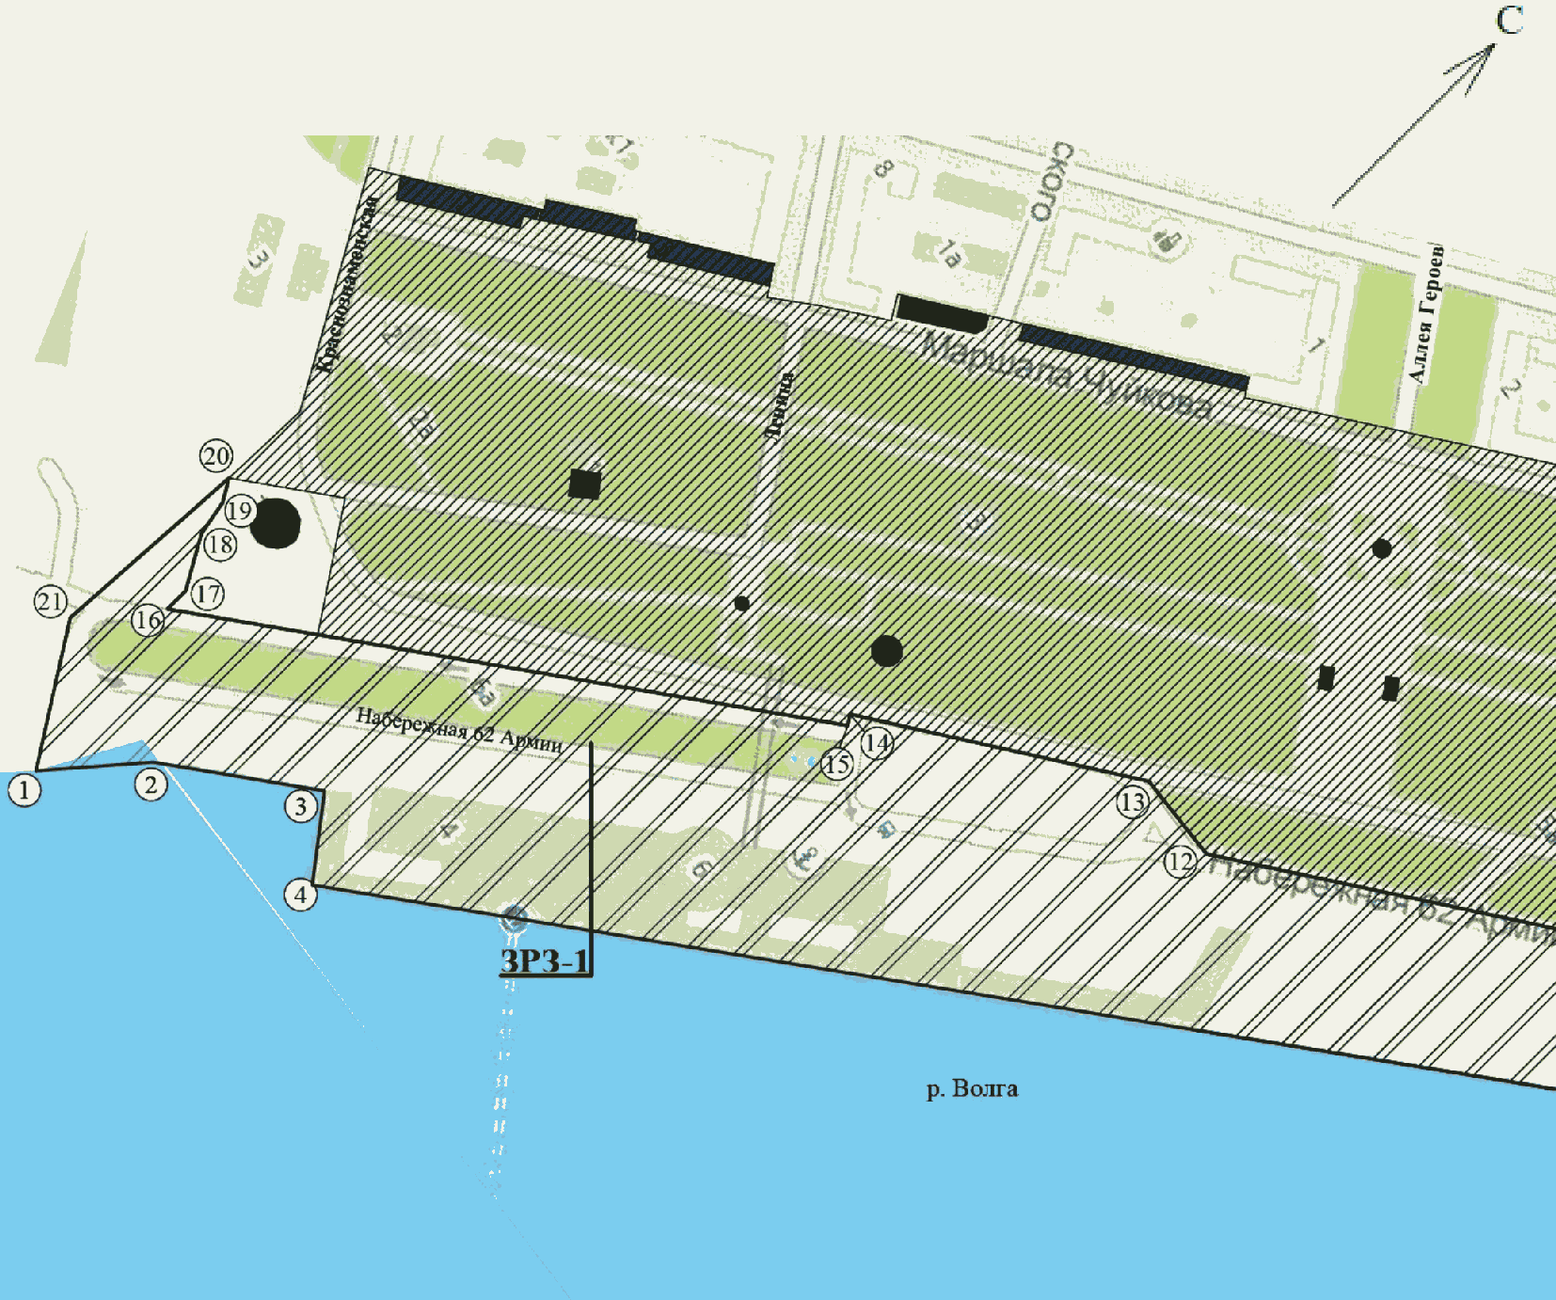

Фрагмент 2

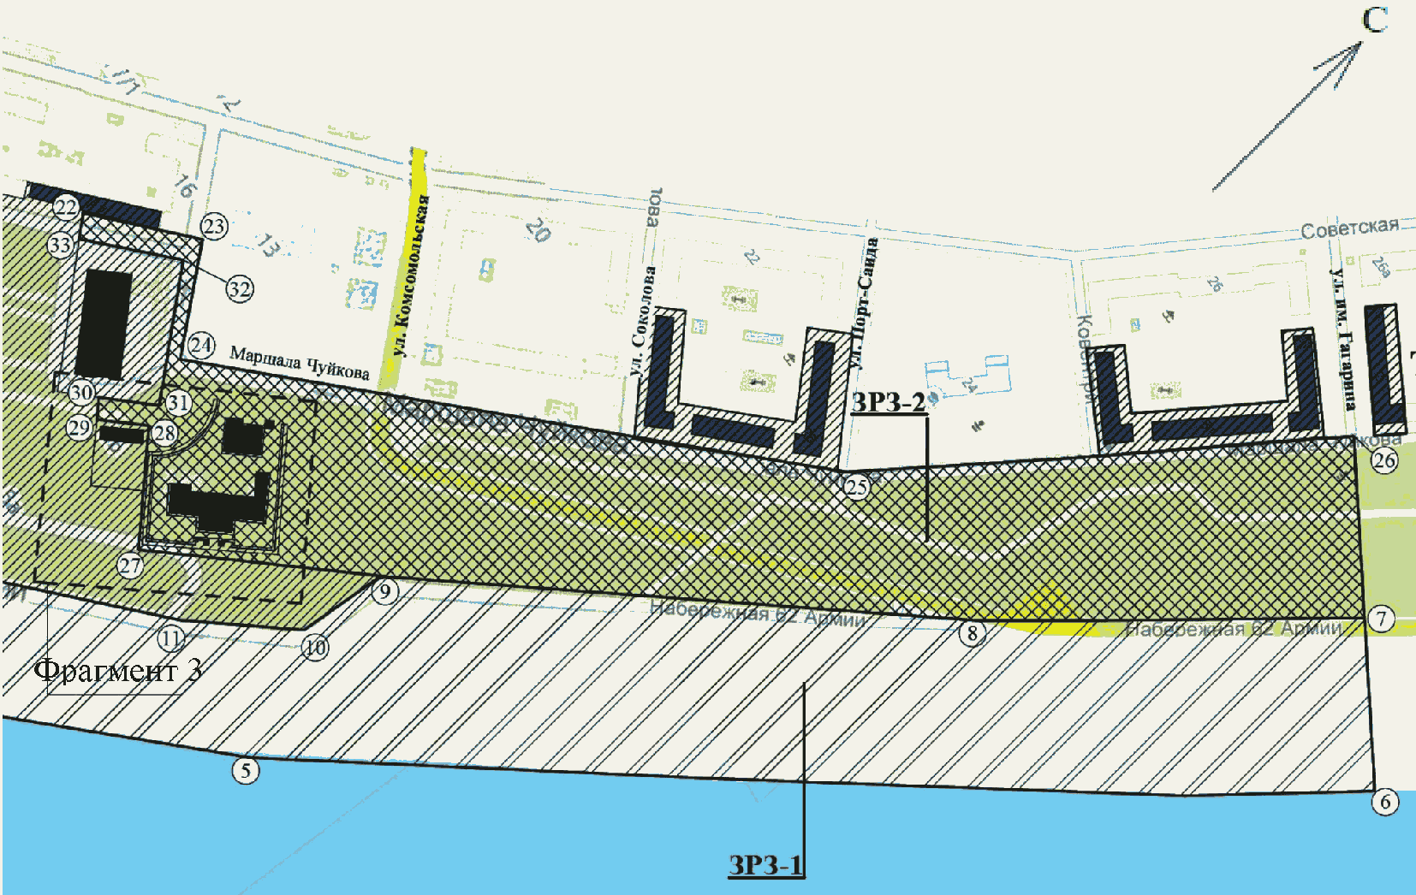

Фрагмент 3

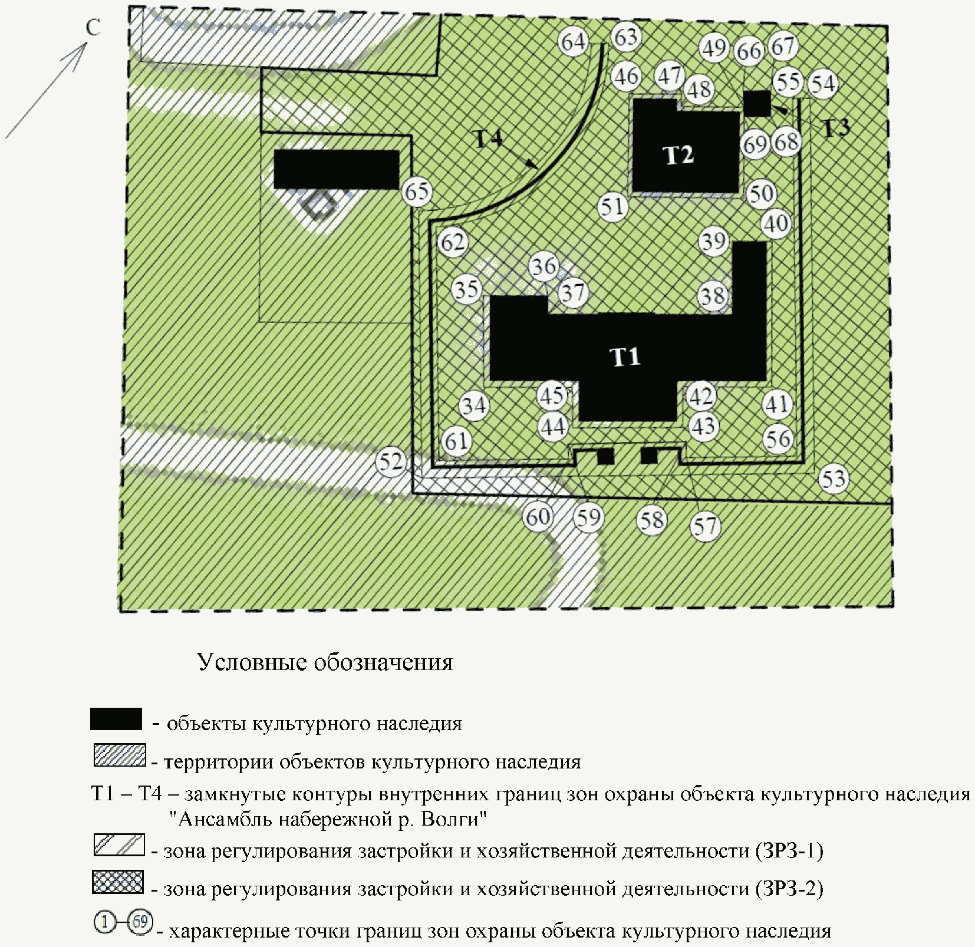

Приложение 3
к приказу
комитета государственной
охраны объектов
культурного наследия
Волгоградской области
от 19.12.2018 N 283

ПЕРЕЧЕНЬ
КООРДИНАТ ХАРАКТЕРНЫХ ТОЧЕК ГРАНИЦ ЗОН ОХРАНЫ ОБЪЕКТА
КУЛЬТУРНОГО НАСЛЕДИЯ РЕГИОНАЛЬНОГО ЗНАЧЕНИЯ "АНСАМБЛЬ
НАБЕРЕЖНОЙ Р. ВОЛГИ", РАСПОЛОЖЕННОГО ПО АДРЕСУ:
Г. ВОЛГОГРАД, НАБ. 62-Й АРМИИ

Система координат: местная городская

Номер характерной точки | Х координата | Y координата
1 | -1250,82 | 358,75
2 | -1204,41 | 396,21
3 | -1116,80 | 486,87
4 | -1165,89 | 534,31
5 | -595,73 | 1124,32
6 | 13,43 | 1626,27
7 | 78,28 | 1521,09
8 | -157,83 | 1339,38
9 | -439,2 | 1101,58
10 | -498,2 | 1099,52
11 | -561,1 | 1035,88
12 | -765,12 | 807,37
13 | -765,12 | 754,79
14 | -871,57 | 632,87
15 | -875,35 | 636,17
16 | -1147,96 | 348,51
17 | -1128,07 | 349,34
18 | -1100,93 | 337,14
19 | -1078,07 | 332,65
20 | -1062,21 | 322,05
21 | -1180,61 | 326,11
22 | -451,96 | 793,66
23 | -397,75 | 857,44
24 | -453,83 | 910,38
25 | -142,18 | 1235,91
26 | 142,94 | 1416,22
27 | -562,98 | 984,17
28 | -504,7 | 929,3
29 | -532,11 | 900,19
30 | -524,4 | 892,94
31 | -489,97 | 929,51
32 | -418,65 | 862,28
33 | -465,03 | 807,32
34 | -526,87 | 983,95
35 | -512,27 | 969,77
36 | -504,13 | 978,39
37 | -508,43 | 982,84
38 | -479,51 | 1011,81
39 | -468,27 | 1000,25
40 | -462,71 | 1005,97
41 | -484,53 | 1027,73
42 | -497,22 | 1014,13
43 | -503,65 | 1020,43
44 | -520,59 | 1003,15
45 | -514,41 | 997,15
46 | -455,07 | 959,66
47 | -448,38 | 967,21
48 | -450,7 | 969,22
49 | -441,15 | 980,49
50 | -455,56 | 993,67
51 | -472,04 | 974,47
52 | -555,03 | 981,19
53 | -495,45 | 1044,09
54 | -437,32 | 986,60
55 | -439,76 | 984,12
56 | -495,34 | 1039,3
57 | -508,72 | 1024,92
58 | -506,26 | 1022,53
59 | -522,15 | 1005,02
60 | -524,87 | 1007,54
61 | -550,01 | 981,25
62 | -512,33 | 945,85
63 | -464,19 | 950,22
64 | -465,75 | 946,44
65 | -512,04 | 941,79
66 | -437,4 | 977,85
67 | -432,98 | 982,34
68 | -437,32 | 986,60
69 | -441,69 | 981,69

Система координат: WGS 84

Номер характерной точки | N | Е
1 | 48°41'54,85"С | 44°30'55,02"В
2 | 48°41'56,35"С | 44°30'56,85"В
3 | 48°41'59,19"С | 44°31'1,28"В
4 | 48°41'57,60"С | 44°31'3,60"В
5 | 48°42'16,05"С | 44°31'32,46"В
6 | 48°42'35,77"С | 44°31'57,02"В
7 | 48°42'37,87"С | 44°31'51,88"В
8 | 48°42'30,23"С | 44°31'42,99"В
9 | 48°42'21,12"С | 44°31'31,35"В
10 | 48°42'19,21"С | 44°31'31,25"В
11 | 48°42'17,17"С | 44°31'28,14"В
12 | 48°42'10,57"С | 44°31'16,96"В
13 | 48°42'10,57"С | 44°31'14,39"В
14 | 48°42'7,12"С | 44°31'8,42"В
15 | 48°42'7,00"С | 44°31'8,59"В
16 | 48°41'58,18"С | 44°30'54,52"В
17 | 48°41'58,82"С | 44°30'54,56"В
18 | 48°41'59,70"С | 44°30'53,96"В
19 | 48°42'0,44"С | 44°30'53,74"В
20 | 48°42'0,95"С | 44°30'53,22"В
21 | 48°41'57,12"С | 44°30'53,42"В
22 | 48°42'20,71"С | 44°31'16,29"В
23 | 48°42'22,46"С | 44°31'19,41"В
24 | 48°42'20,65"С | 44°31'22,00"В
25 | 48°42'30,73"С | 44°31'37,92"В
26 | 48°42'39,96"С | 44°31'46,75"В
27 | 48°42'17,11"С | 44°31'25,61"В
28 | 48°42'19,00"С | 44°31'22,92"В
29 | 48°42'18,11"С | 44°31'21,50"В
30 | 48°42'18,36"С | 44°31'21,15"В
31 | 48°42'19,48"С | 44°31'22,93"В
32 | 48°42'21,79"С | 44°31'19,65"В
33 | 48°42'20,29"С | 44°31'16,96"В
34 | 48°42'18,28"С | 44°31'25,60"В
35 | 48°42'18,73"С | 44°31'24,95"В
36 | 48°42'19,00"С | 44°31'25,36"В
37 | 48°42'18,88"С | 44°31'25,54"В
38 | 48°42'19,82"С | 44°31'26,96"В
39 | 48°42'20,18"С | 44°31'26,39"В
40 | 48°42'20,36"С | 44°31'26,67"В
41 | 48°42'19,65"С | 44°31'27,74"В
42 | 48°42'19,24"С | 44°31'27,07"В
43 | 48°42'19,03"С | 44°31'27,38"В
44 | 48°42'18,49"С | 44°31'26,54"В
45 | 48°42'18,69"С | 44°31'26,24"В
46 | 48°42'20,61"С | 44°31'24,41"В
47 | 48°42'20,82"С | 44°31'24,78"В
48 | 48°42'20,75"С | 44°31'24,88"В
49 | 48°42'21,06"С | 44°31'25,43"В
50 | 48°42'20,59"С | 44°31'26,07"В
51 | 48°42'20,06"С | 44°31'25,13"В
52 | 48°42'18,44"С | 44°31'26,63"В
53 | 48°42'18,95"С | 44°31'27,48"В
54 | 48°42'18,87"С | 44°31'27,60"В
55 | 48°42'19,30"С | 44°31'28,30"В
56 | 48°42'21,10"С | 44°31'25,61"В
57 | 48°42'21,18"С | 44°31'25,73"В
58 | 48°42'19,30"С | 44°31'28,54"В
59 | 48°42'17,37"С | 44°31'25,46"В
60 | 48°42'18,76"С | 44°31'23,53"В
61 | 48°42'20,26"С | 44°31'23,76"В
62 | 48°42'20,31"С | 44°31'23,95"В
63 | 48°42'18,75"С | 44°31'23,73"В
64 | 48°42'17,53"С | 44°31'25,46"В
65 | 48°42'18,35"С | 44°31'26,75"В
66 | 48°42'21,18"С | 44°31'25,30"В
67 | 48°42'21,32"С | 44°31'25,52"В
68 | 48°42'21,18"С | 44°31'25,72"В
69 | 48°42'21,04"С | 44°31'25,50"В

Приложение 4
к приказу
комитета государственной
охраны объектов
культурного наследия
Волгоградской области
от 19.12.2018 N 283

ТРЕБОВАНИЯ К ГРАДОСТРОИТЕЛЬНЫМ РЕГЛАМЕНТАМ В ГРАНИЦАХ
ТЕРРИТОРИЙ ЗОН ОХРАНЫ ОБЪЕКТА КУЛЬТУРНОГО НАСЛЕДИЯ
РЕГИОНАЛЬНОГО ЗНАЧЕНИЯ "АНСАМБЛЬ НАБЕРЕЖНОЙ Р. ВОЛГИ",
РАСПОЛОЖЕННОГО ПО АДРЕСУ: Г. ВОЛГОГРАД, НАБ. 62-Й АРМИИ

I. Зона регулирования застройки и хозяйственной деятельности
ЗРЗ-1 объекта культурного наследия

В границах зоны регулирования застройки и хозяйственной деятельности ЗРЗ-1 объекта культурного наследия регионального значения "Ансамбль Набережной р. Волги", расположенного по адресу: г. Волгоград, наб. 62-й Армии (далее - объект культурного наследия), запрещается:
использование строительных технологий, создающих динамические нагрузки и негативное воздействие на объект культурного наследия;
устройство отдельно стоящих крупногабаритных рекламных конструкций площадью используемого поля более 4 кв. м;
строительство, за исключением:
1) размещения и реконструкции объектов капитального строительства, предназначенных для размещения в них выставочных залов, и других объектов высотой до 6-ти метров;
2) устройства площадок для празднеств и гуляний;
3) прокладки сетей инженерно-технического обеспечения, дорог, строительства объектов берегоукрепления, гидротехнических сооружений и других необходимых объектов, обеспечивающих эксплуатацию прибрежной зоны.

II. Зона регулирования застройки и хозяйственной
деятельности ЗРЗ-2 объекта культурного наследия

В границах зоны регулирования застройки и хозяйственной деятельности ЗРЗ-2 объекта культурного наследия запрещается:
использование строительных технологий, создающих динамические нагрузки и негативное воздействие на объект культурного наследия;
устройство отдельно стоящих крупногабаритных рекламных конструкций площадью более 4 кв. м;
устройство рекламных конструкций на крышах зданий;
строительство, за исключением:
1) строительства объектов торговли, общественного, рекреационного назначения не выше отметки верхней террасы набережной;
2) проведения работ по укреплению склонов рельефа с последующим их озеленением и благоустройством;
3) прокладки сетей инженерно-технического обеспечения, реконструкции существующей дорожной сети, устройства гидротехнических сооружений, размещения автомобильных парковок;
4) устройства лестниц и пропилей по склонам и террасам.
Благоустройство территории осуществляется при условии:
использования в покрытии пешеходных площадок и тротуаров традиционных природных материалов;
применения отдельно стоящего оборудования освещения, отвечающего стилевым характеристикам объекта культурного наследия на период 1952 года.

